

Harbin Institute of Technology
课程设计说明书（论文）

课程名称：
设计题目：基于单周期MIPS的微控制器设计与实现
院 系： 航天学院 微电子科学与技术系
班 级：
设 计 者：
学 号：
指导教师： 付方发
设计时间： 2022年10月17日-2022年10月28日

哈尔滨工业大学

哈尔滨工业大学课程设计任务书
姓 名： 院 （系）：航天学院微电子科学与技术系
专 业： 班 号：
任务起至日期： 2022 年 10 月 17 日 至 2022 年 10 月 28 日
课程设计题目：
基于单周期MIPS的微控制器设计（修改成自己所选题目，下同）
已知技术参数和设计要求：
load/store，算术逻辑运算，流程控制三部分是RISC处理器系统的主要组成部分，是RISC处理器的基础，本设计以MIPS处理器的指令子集为例，研究RISC的基本实现及原理。
1）单周期MIPS（load/store指令部分）设计与实现
设计要求：参考《计算机组成与设计--硬件/软件接口》、设计处理器整体结构和模块划分，实现支持load word(lw)、store word(sw)指令的MIPS单周期数据通路，并比较各种实现的效率、面积和速度。
2）单周期MIPS（算术逻辑运算指令部分）设计与实现
设计要求：参考《计算机组成与设计--硬件/软件接口》、设计处理器整体结构和模块划分，实现支持add、sub、and、or和slt指令的MIPS单周期数据通路，并比较各种实现的效率、面积和速度。
3）单周期MIPS（流程控制指令部分）设计与实现
设计要求：参考《计算机组成与设计--硬件/软件接口》、设计处理器整体结构和模块划分，实现支持branch equal(beq)、jump(j)、jump and link(jal)、jump register(jr)指令的MIPS单周期数据通路，并比较各种实现的效率、面积和速度。
4）通用异步串行收发器（UART）设计与实现
具有基本手法功能的通用异步串行收发器，并比较各种实现的效率、面积和速度。
5) 小组实现基于MIPS（子集）单周期数据通路的嵌入式控制器
设计要求：与同组同学共同完成一个具有11条指令的单周期MIPS实现，连接通用异步串行收发器作为外设，实现嵌入式控制器，并比较各种实现的效率、面积和速度。

基本要求：
1. 确定设计采用的算法；
2. 确定设计的体系结构；
3. 划分所确定的体系结构，画出模块图，确定模块间的连接关系，端口方向及宽度；
4. 确定设计的测试方案、测试点及测试向量；
5. 完成设计的RTL代码及测试代码；
6. 完成设计的验证，给出设计的性能评价（面积、速度等）；
7. 撰写课程设计报告。

工作量：
本课程设计拟按照每4人为一组分工并协作完成。每位小组成员分别选择1~4题之一，作为该组同学的课程设计题目独立完成；在完成个人题目基础上小组成员共同完成第5题。

熟悉开发环境、学习工具使用：12学时
分析题目、确定设计方案：12学时
设计、验证以及性能评估、整理数据：36学时

工作计划安排：
2021.7.24 -- 2021.7.25 学习MIPS处理器原理，分析设计题目
2021.7.26 -- 2021.7.27 利用Verilog语言进行系统设计、验证
2021.7.28 –2021.7.29 性能评估、整理数据
2021.7.30结题答辩，撰写课程设计报告

同组设计者及分工：

指导教师签字___________________

年 月 日

教研室主任意见：

教研室主任签字___________________

年 月 日

*注：此任务书由课程设计指导教师填写。

- 功能描述
- 32位标量微处理器，与MIPS Realease 1指令集架构兼容
- 五级整数流水线
- 大端模式，有32个整数寄存器，Havard结构
- 32位数据和地址总线宽度
- 支持外部中断，延迟转移，异常化处理
- 支持MIPS32指令集的所有整数指令
- 多数指令在一个时钟周期内完成
- 设计方案
- 模块划分

按照五级流水线对模块进行划分

(1)取指模块
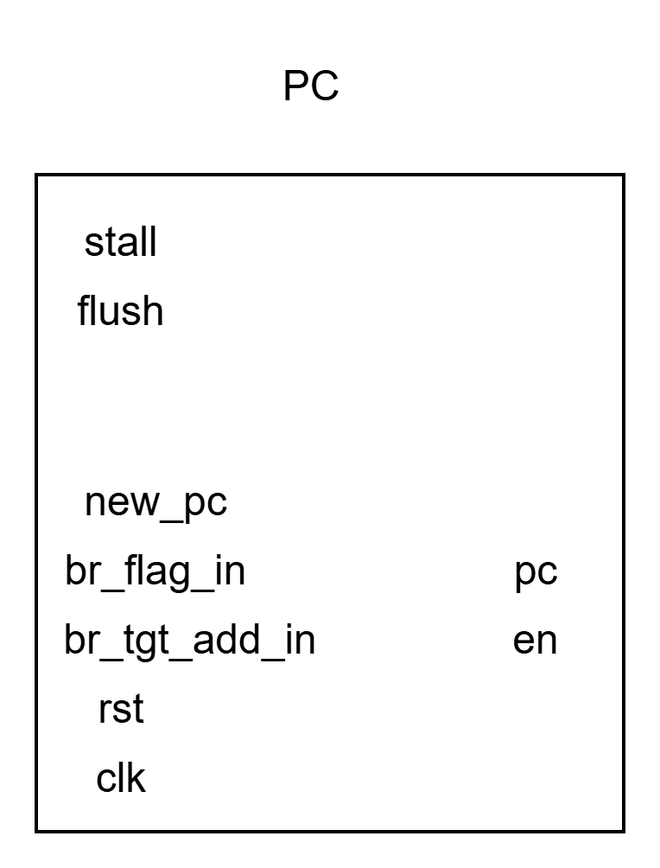
图1 指令计数器PC
(2)译码模块
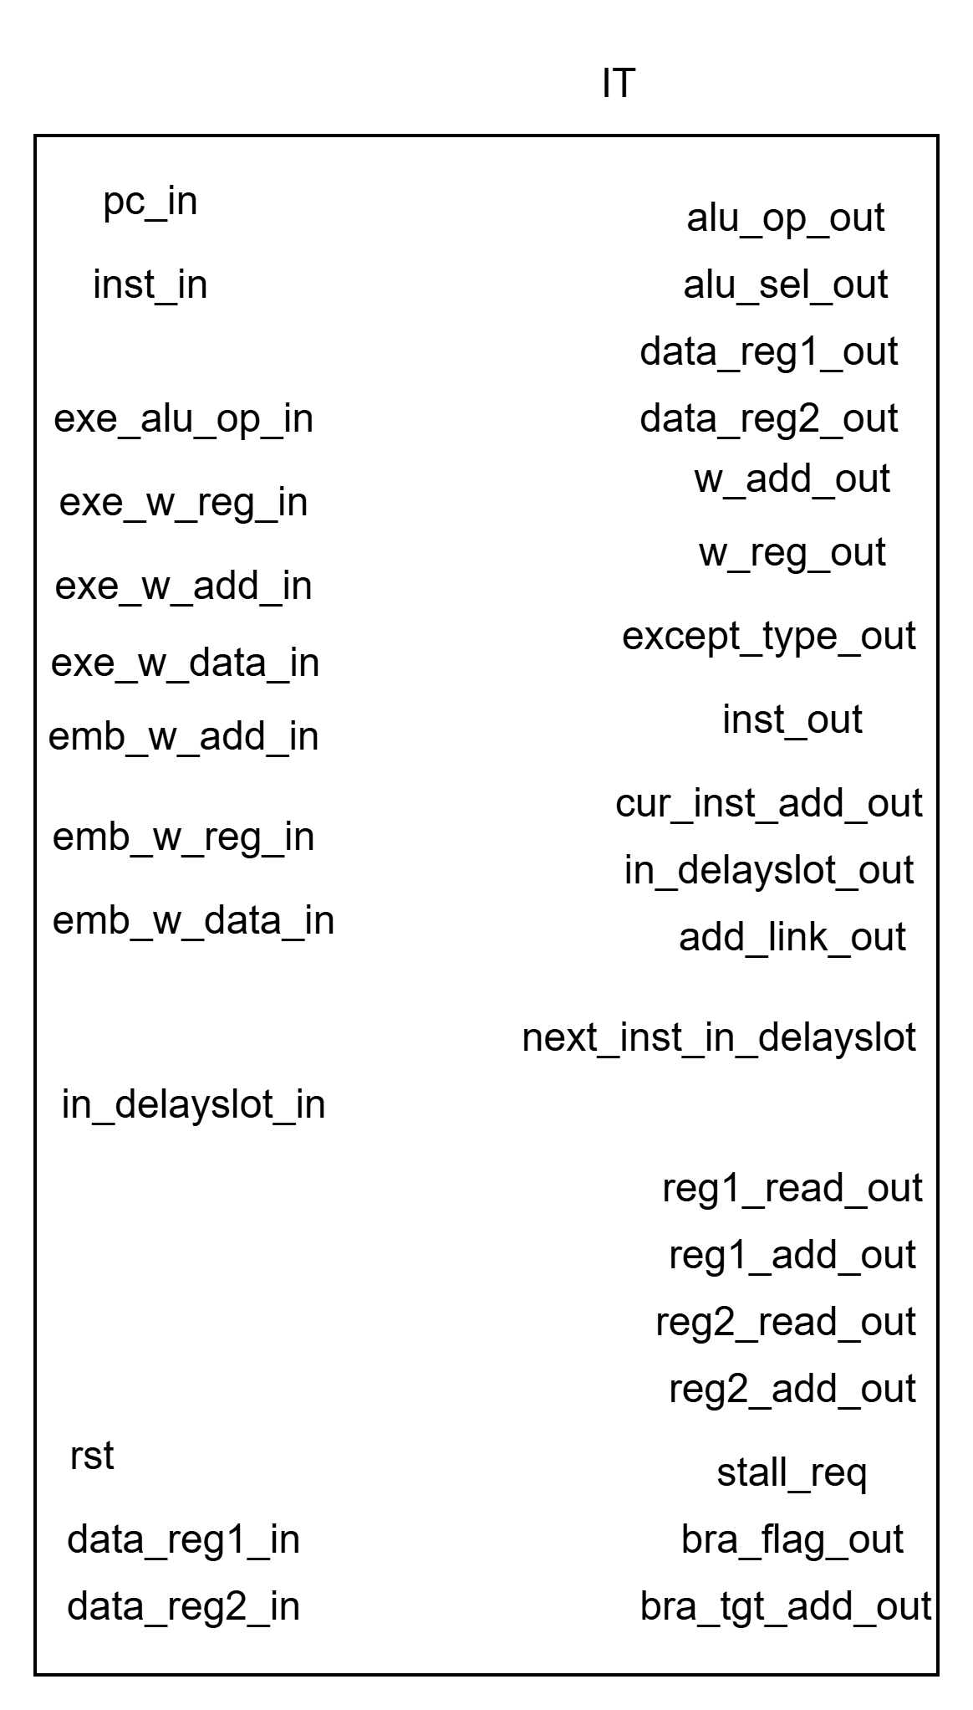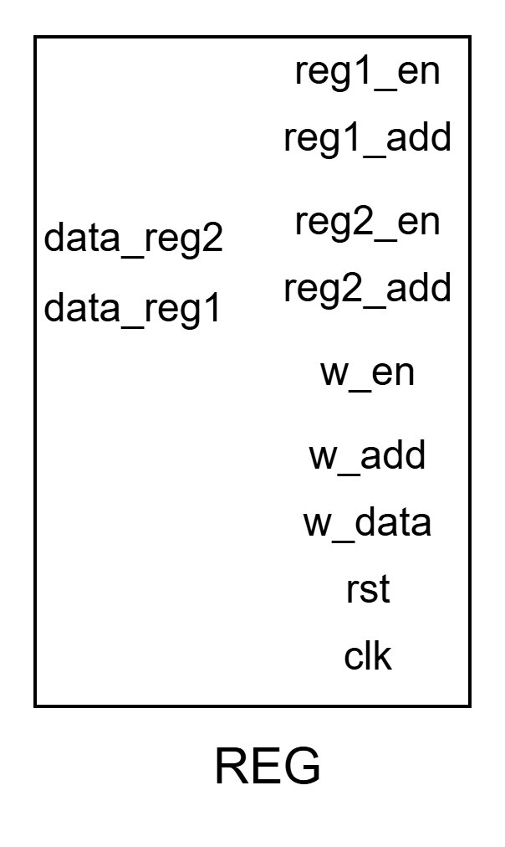
图2译码器IT以及寄存器组REG

（3）执行模块
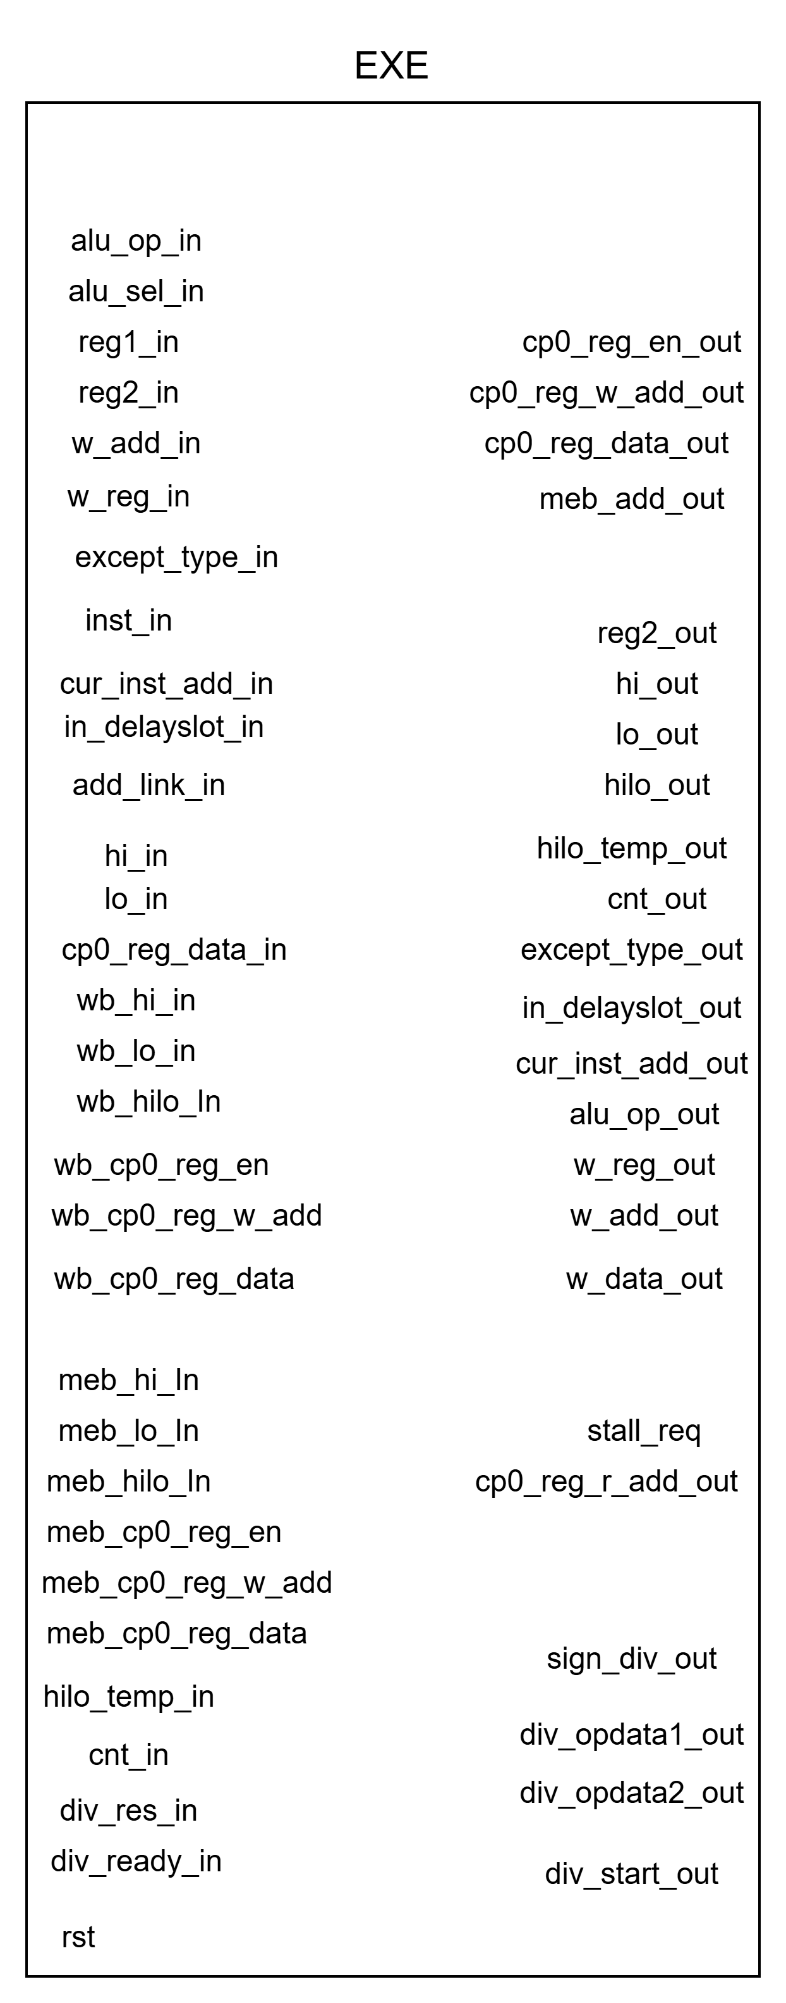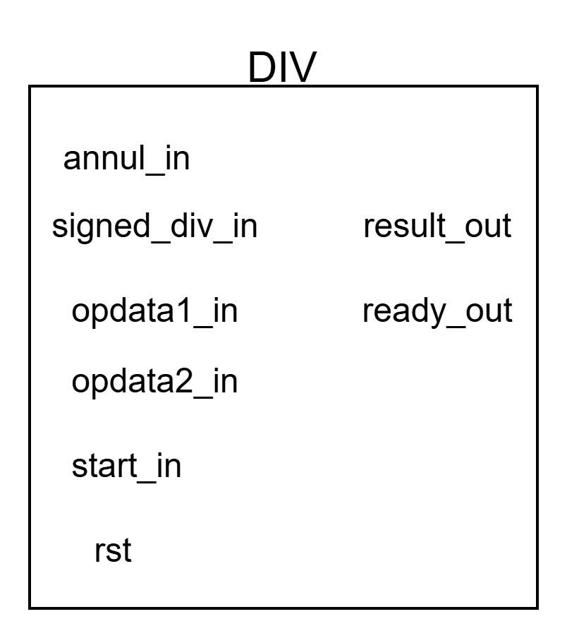
图3 执行单元EXE以及除法模块DIV
（4）访存模块
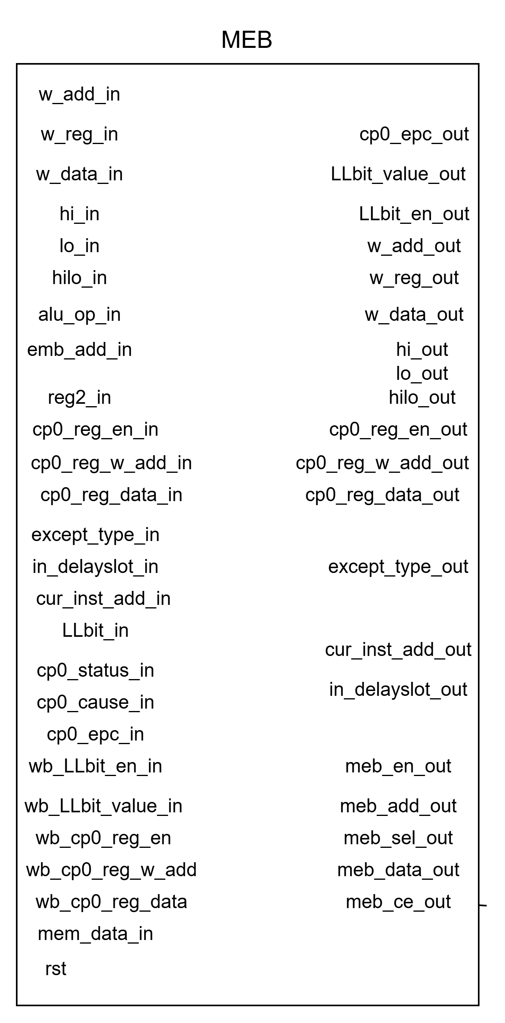
图4 访存单元MEB
（5）回写模块
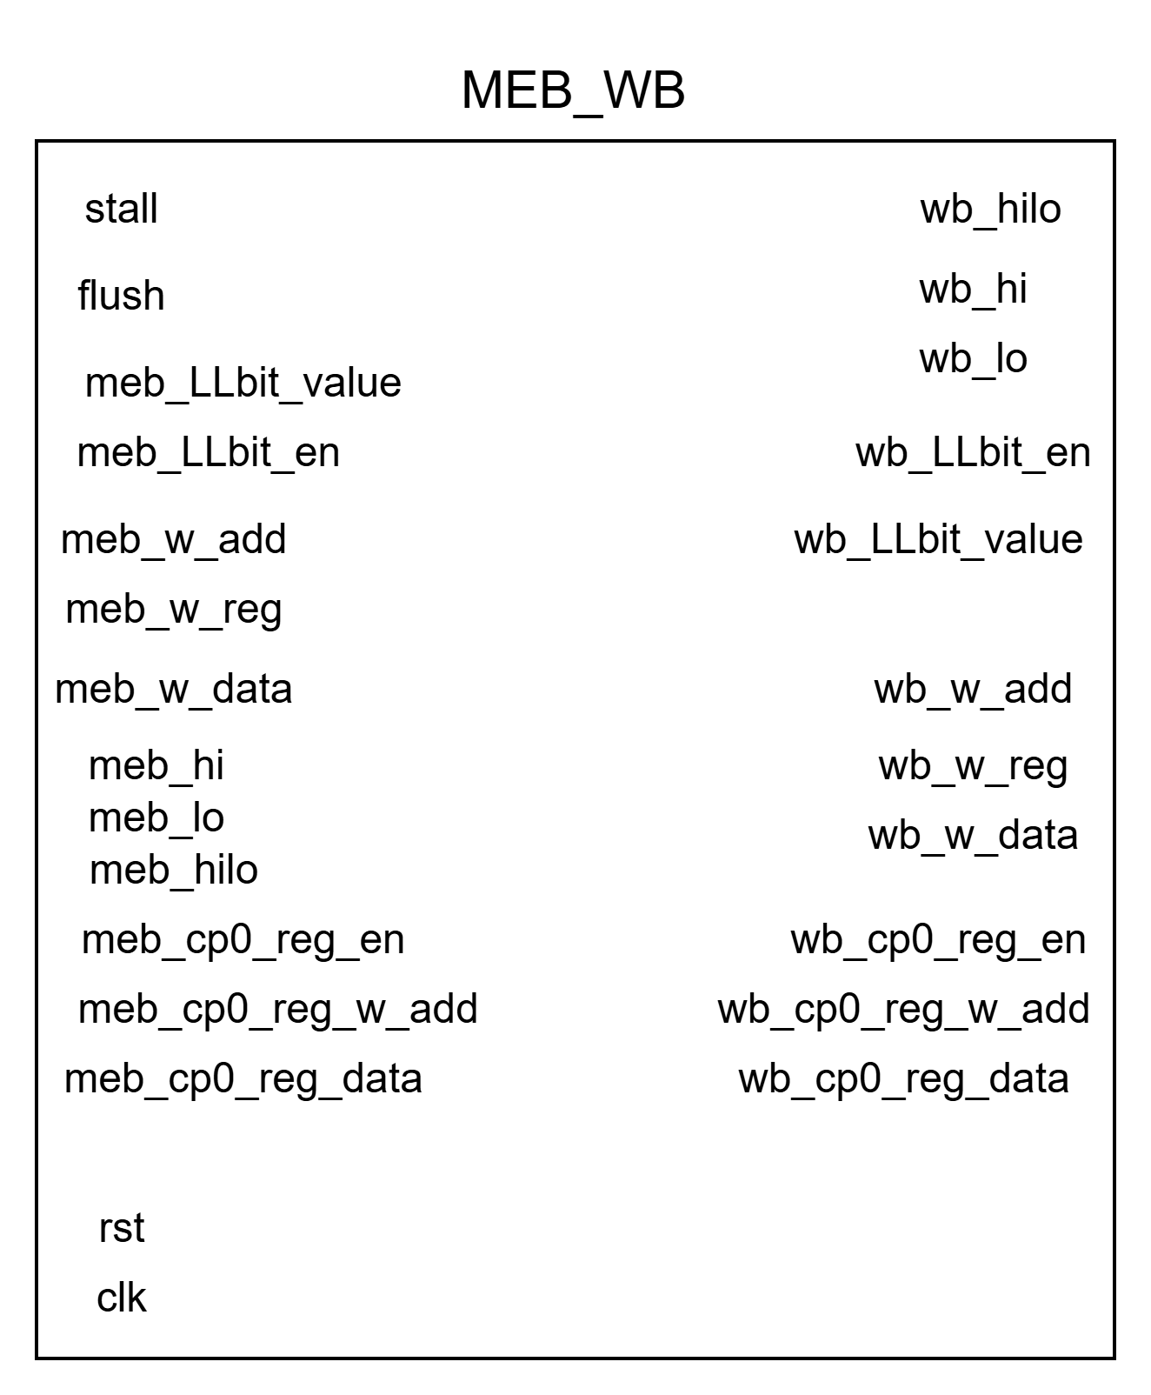
图5 回写单元MEB_WB

（6）连接层模块以及其他组件
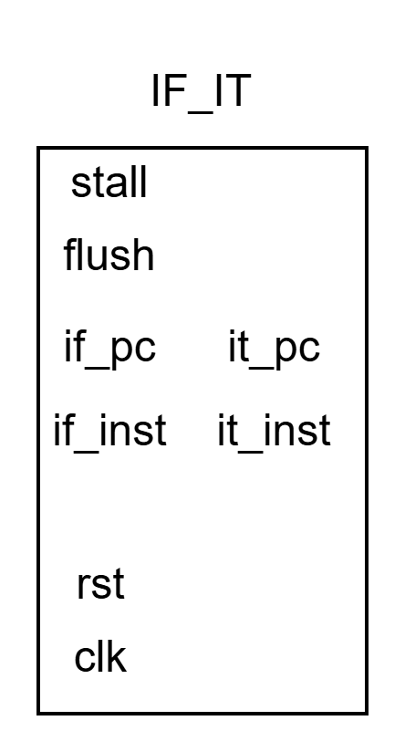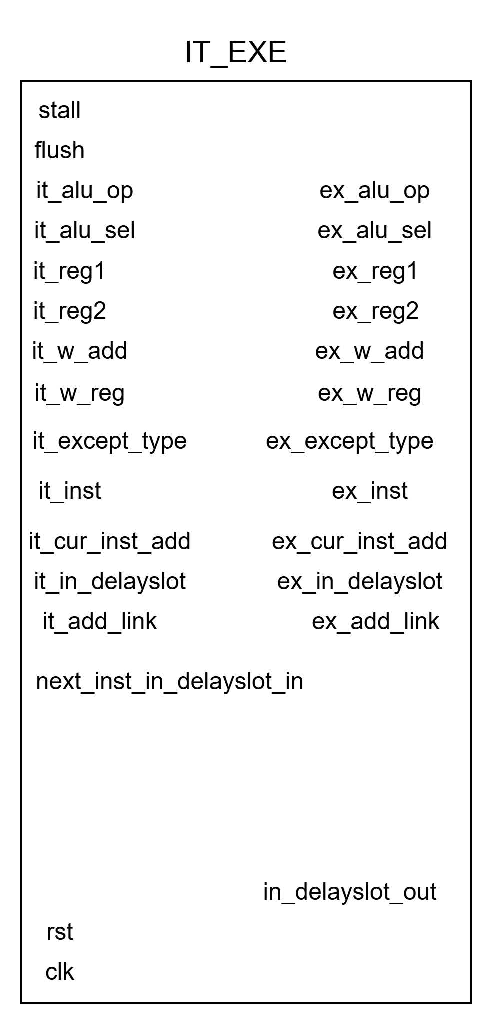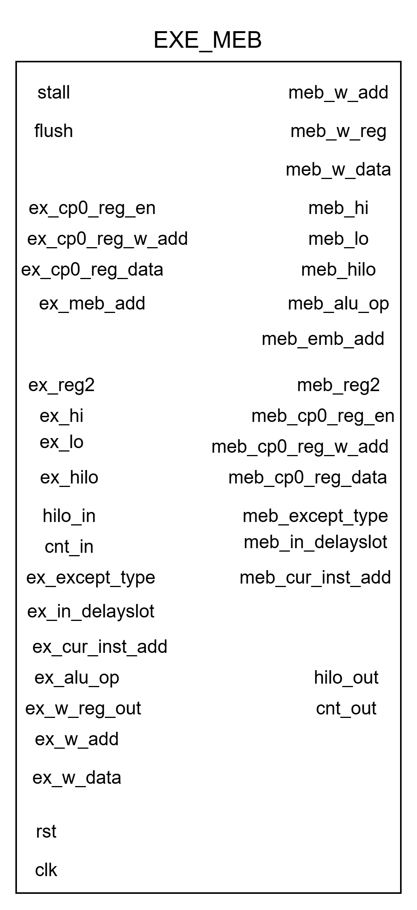
图6 连接层模块IF_IT IT_EXE EXE_MEB MEB_WB
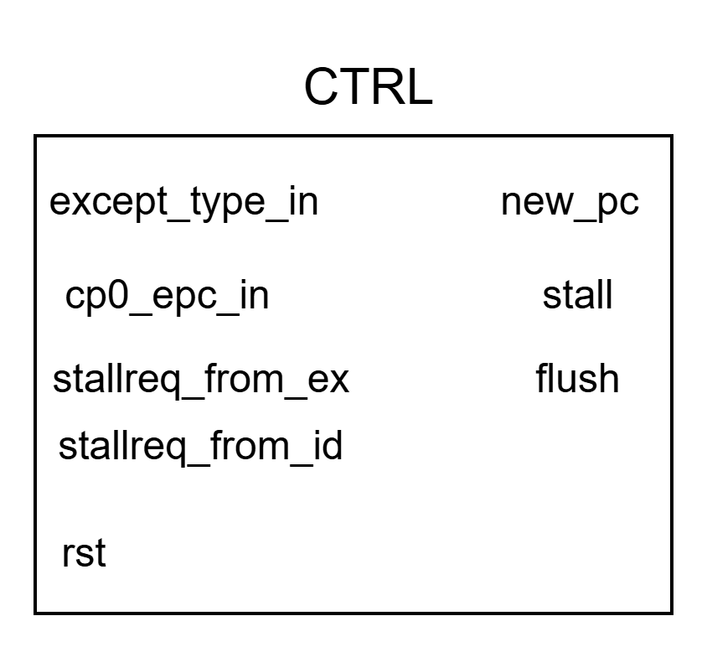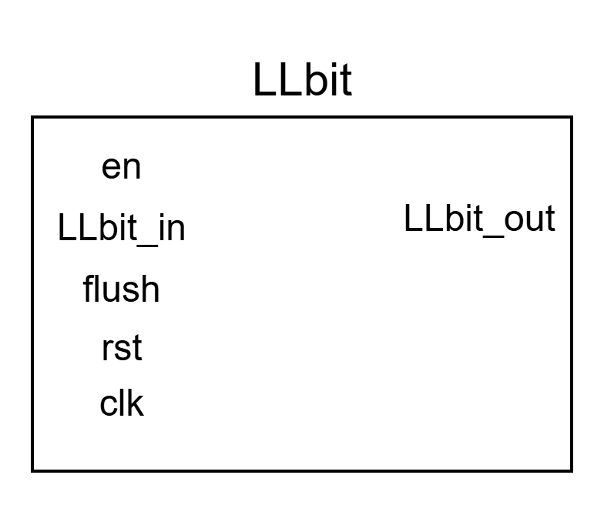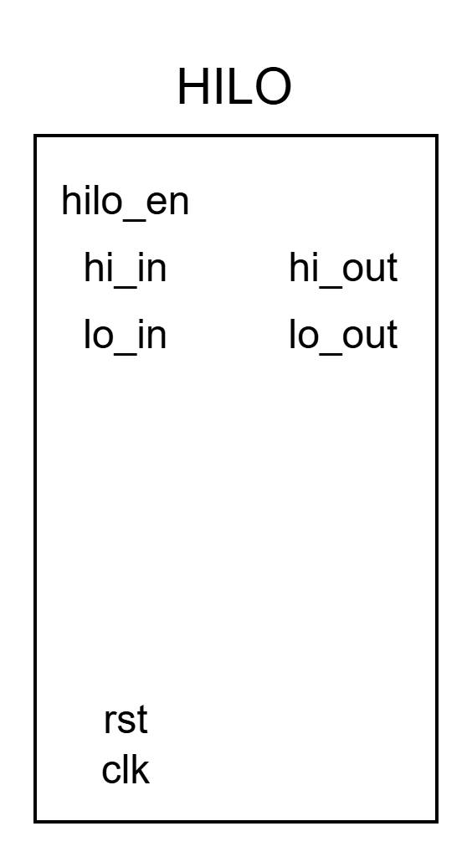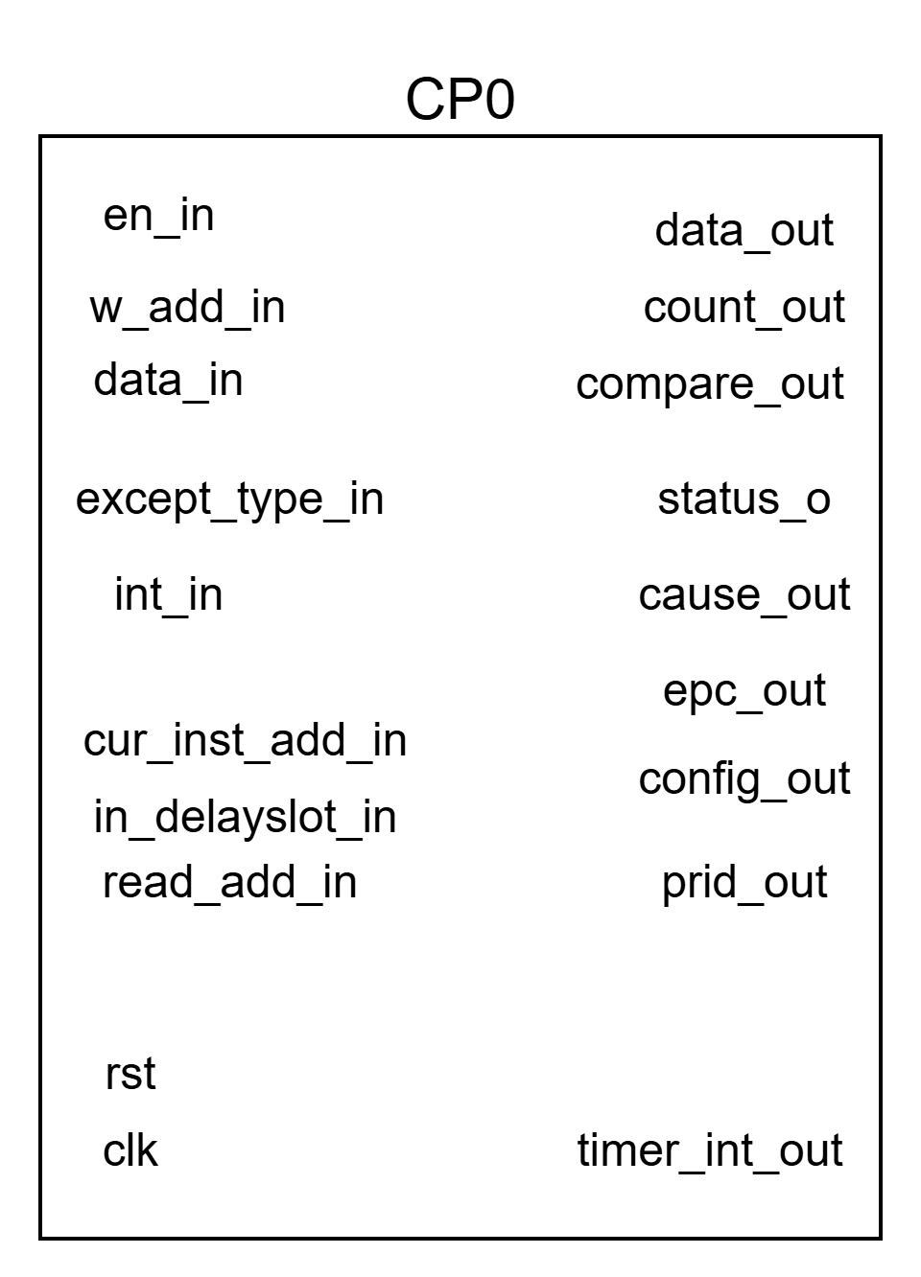
图7 功能控制单元CTRL LL,寄存器LLBIT,寄存器HILO，协处理器CP0

（7）模块连接图
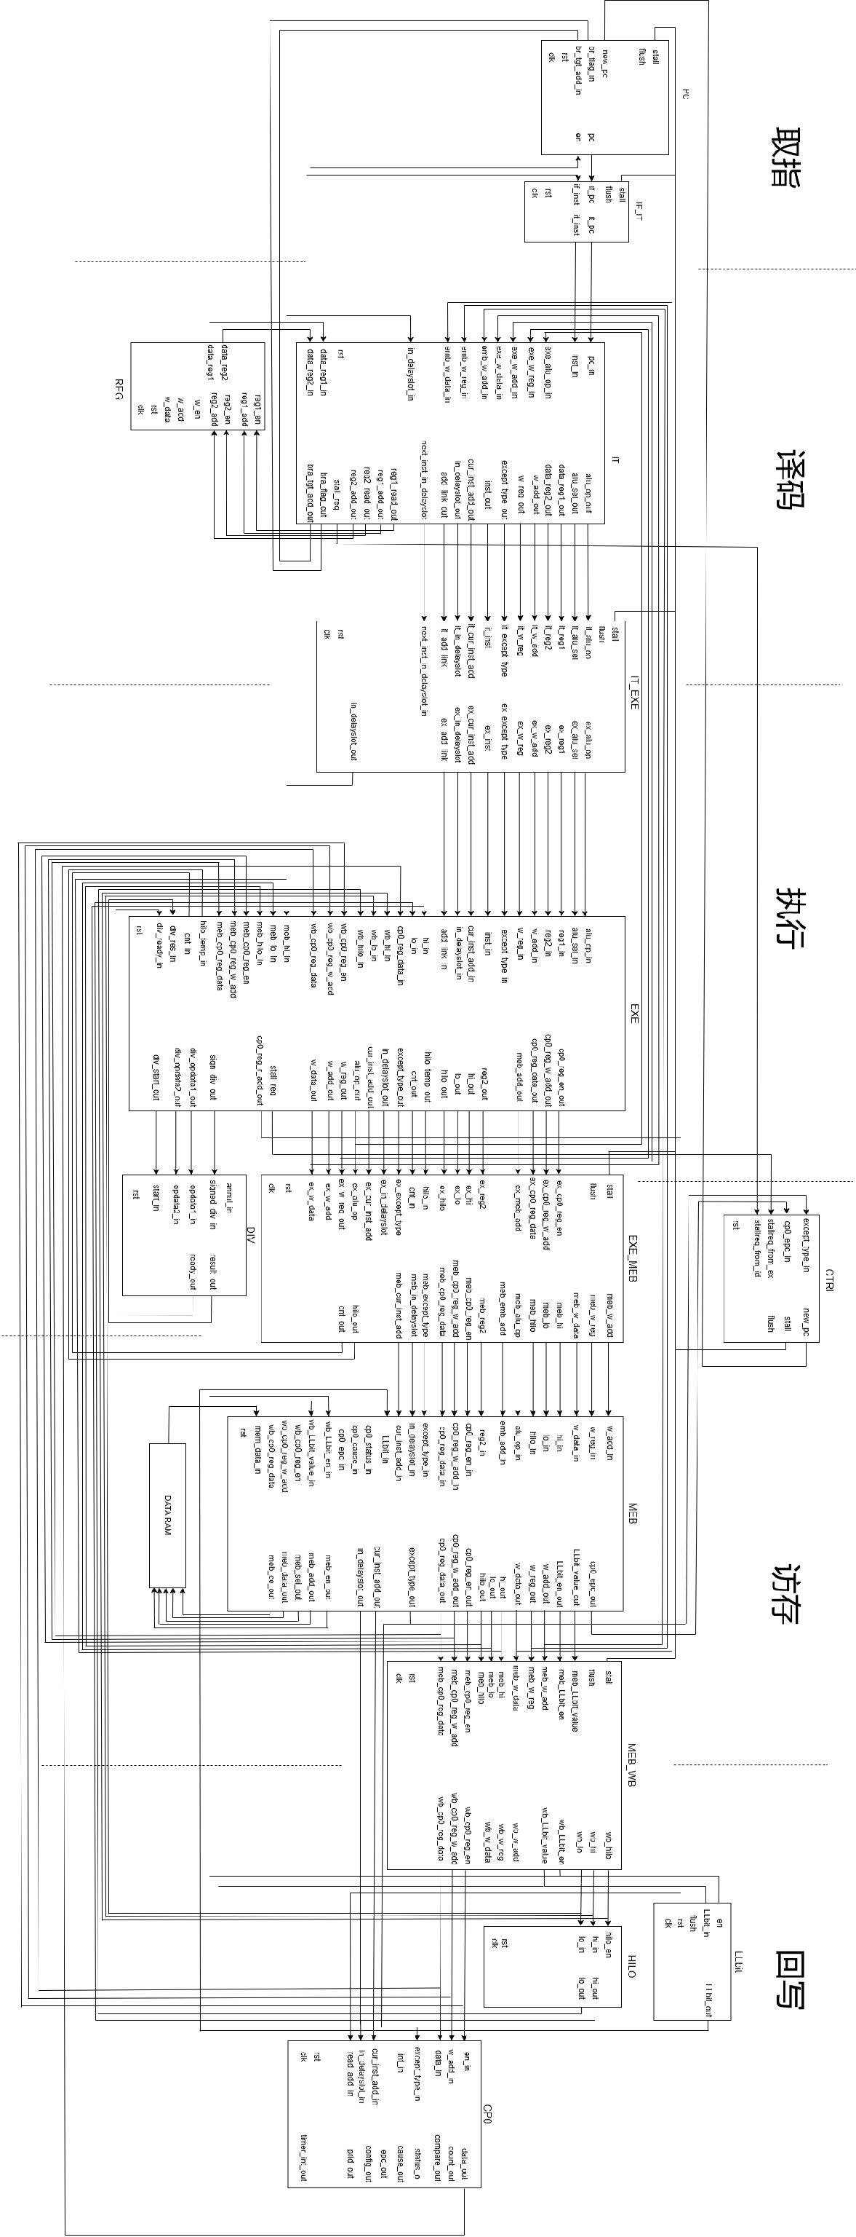

三、设计代码

（主要模块代码及解释）

四、验证方案及结果分析

（验证方案的设计思想、仿真波形图、对波形图的解释）

五、性能评估：
（综合结果：面积、时序报告）
- 结论：
（对达到的功能、测试结果以及性能评估的综合评价）

课程设计说明书请按照此模板填写，不得改动排版、字号，使用A4纸打印，并于10月28日下午5:00前提交。

